

Программа мастер-класса по итогам конкурса студенческих проектов
«Социальный капитал родного города»

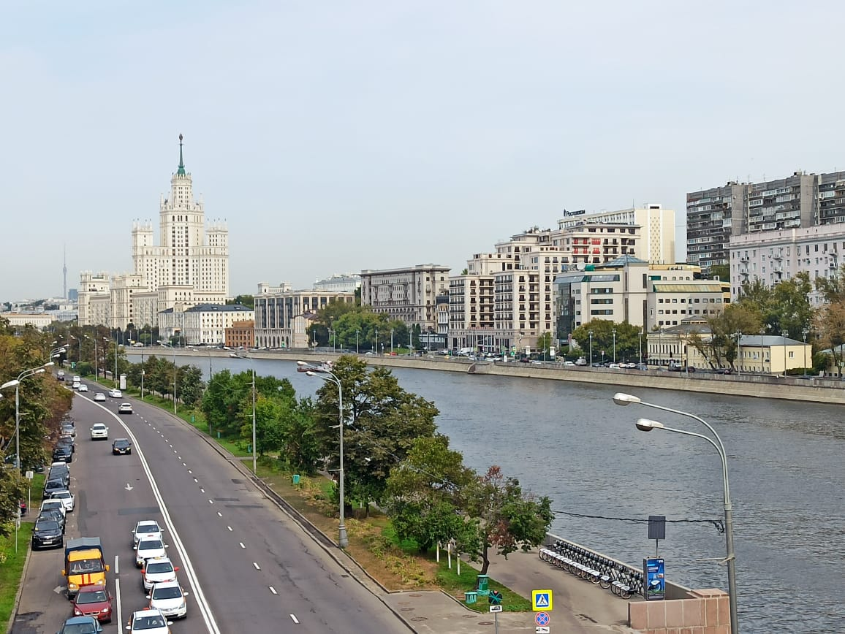

15 ноября 2025 г.
12. 00 - 13. 30 (ауд. 3607)
Регламент выступлений:
Доклад – 10 минут
Выступление в дискуссии – до 10 минут
Ведущий: к.ф.н., проф. Черненькая С.В.

Багиров Наиль, Головачев Макар (Московский государственный институт культуры) Коммуникативные маршруты и точки притяжения студенческой молодежи в Москве

Березгова Милана, Ковалкин Герман, Кузькина Алена (Московский городской педагогический университет) Интерактивная карта городского фольклора «Было дело»
Николашкина Алиса (Московский Политехнический Университет) Истра: «город для горожан» и «горожане для города»
Патеев Кирилл (Московский городской педагогический университет) От соседей к сообществу: формирование социального капитала в микрорайоне "Зеленый Бор" г. Приморска
Иванина Анастасия (Московский городской педагогический университет) Социальный капитал г. Людиново: маршрут Мальцова

Костюк Виктория (Московский городской педагогический университет) Социальный капитал города Керчь
Чернышова Полина (Московский городской педагогический университет) Социальный капитал Москвы: город и горожане в гармонии
Егорова Светлана (Московский городской педагогический университет) Влияние городских инициатив на поддержку социальных связей среди пенсионеров на примере проекта «Московское долголетие»

Подведение итогов

